Jouez au jeu passepartout en groupes binationaux !

Connectez-vous !

https://www.mon-passepartout.eu/
identifiant :
mot de passe :
Validez !

Le but du jeu est de répondre correctement à un maximum de questions voir de créer des questions. On peut répondre dans l’autre langue pour gagner davantage de points.

Cliquez sur « commencer » au milieu !
Cliquez sur le dé en haut à droite pour le lancer !
Lisez la question !
Pour répondre aux questions, servez-vous des indices !
On obtient les indices en cliquant sur la loupe !
Validez vos réponses !

Pour quitter le jeu | 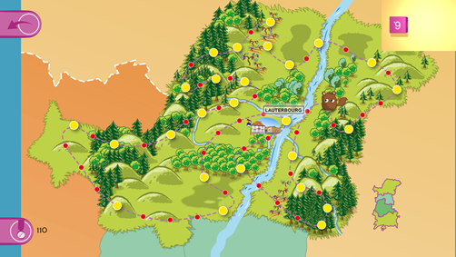 | Pour lancer le dé
Score / points |  | Pour changer de lieu

